Los estereotipos espanoles

Os vamos a presentar los diferentes estereotipos espanoles que podemos encontrar en cliché dirigido a los espanoles .

En efecto,en primera lugar se ve que los Barcelones son associa con su plato typico,el pan con tomato y los catalan suelen independencia.

Des la corrupcion en el futbol espanol. Asi como el hecho de que los espanoles son gente de fiesta y hablan tan fuerte. La corrida es uno de los eventos espanoles las conocidos en la cultura del pais.

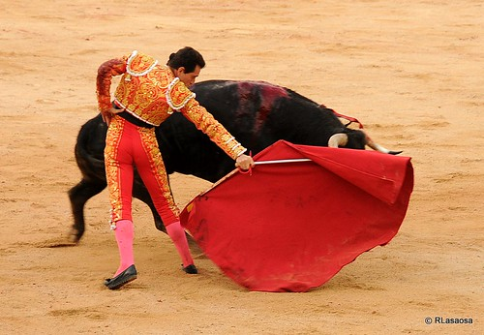

[Cette photo](https://www.flickr.com/photos/rlasaosa/5929578210) par Auteur inconnu est soumis à la licence [CC BY-SA-NC](https://creativecommons.org/licenses/by-nc-sa/3.0/)

